إدارة التربية والتعليم بالعاصمة المقدسة بسم الله الرحمن الرحيم مدرسة / جابر بن حيان الابتدائية
الصف: | المــــادة: |  | المـوضـوع: | الــيـــوم | السبــت | الأحــد | الاثنيـن | الثلاثاء | الأربعاء
الثاني / | الـفــقــه |  | الـتـشــهــد | التاريــخ
التمهيـــد: | س1: أذكر صفة الصلاة؟  س2: ماذا نقول في السجود والركوع وعند الرفع من الركوع ؟  س3: ما دعاء الاستفتاح وأين موضعه من الصلاة ؟ |  |  | الحصـــة
التمهيـــد: |  |  |  | الوسائـل  التعليمية | الكتاب المقرر ـ السبورة ـ الأقلام الملونة0  لوحة من الورق المقوى 0
الأهــداف السلوكيــة |  | إجـراءات وعــرض الـدرس |  |  |  |  | التقـــويــم
** الأهـــداف:  - أن يتعرف التلاميذ على صفة الصلاة كما صلاها الرسول صلى الله عليه وسلم 0  - أن يتعرف ويحفظ التلاميذ التشهد عند كل الصلاة 0  - أن يذكر التلاميذ موضع التشهد من الصلاة 0  - أن يفرق التلاميذ بين التشهد الأول والتشهد الأخير في الصلاة 0 |  | ** العــــــرض:  - عرض اللوحة أمام التلاميذ مع كتابة التشهد على السبورة بخط واضح 0  التشهــــــد  - قراءة الدرس أمام التلاميذ مع الشرح والتوضيح لمعاني التشهد0  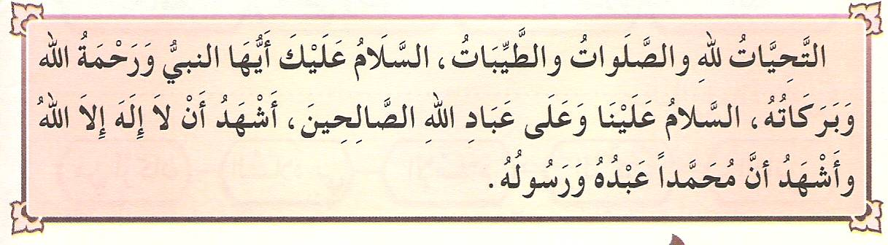  - يردد التلاميذ التشهد من خلفي عدة مرات مع حثهم على الحفظ 0  - بيان موضع التشهد من الصلاة والتمييز بينه وبين الصلاة على النبي صلى الله علية وسلم 0  - الاستماع لقراءة التلاميذ وحفظهم للتشهد طالباً بعد آخر 0  - مناقشة التلاميذ حول الدرس ومن ثم الانتقال لحل الأسئلة 0 |  |  |  |  | ** التـقـويــم:  - س1: أذكــر صفــة الصــلاة ؟  - س2: أذكر دعاء الاستفتاح ؟  - س3: مــا الـتـشـهــد ؟  - س4: أين موضع التشهد من الصلاة ؟  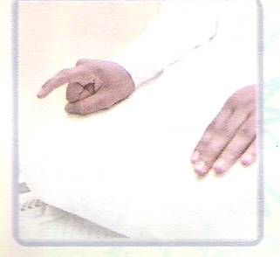
الواجـب : قراءة وحفظ الدرس في المنزل من قبل التلاميذ 0
الملاحظات : حث التلاميذ على أداء الصلاة جماعة في المسجد 0

معلم الصف / سعيد عبد الله الزهراني

